CallAssistant User Manual
MOBILE Key Master FOR BLACKBERRY



eMobiStudio Inc
Home: http://www.emobistudio.com
http://wap.emobistudio.com
Email:support@emobistudio.com

Introduction

来电助手是一款集合多种功能与一身的软件，主要目的是帮助用户更好的使用手机，以及扩展黑莓手机得功能。通过来电助手，用户可以看到来电手机所在城市，可以接通后震动提醒，减少辐射，可以快速拨打IP电话。

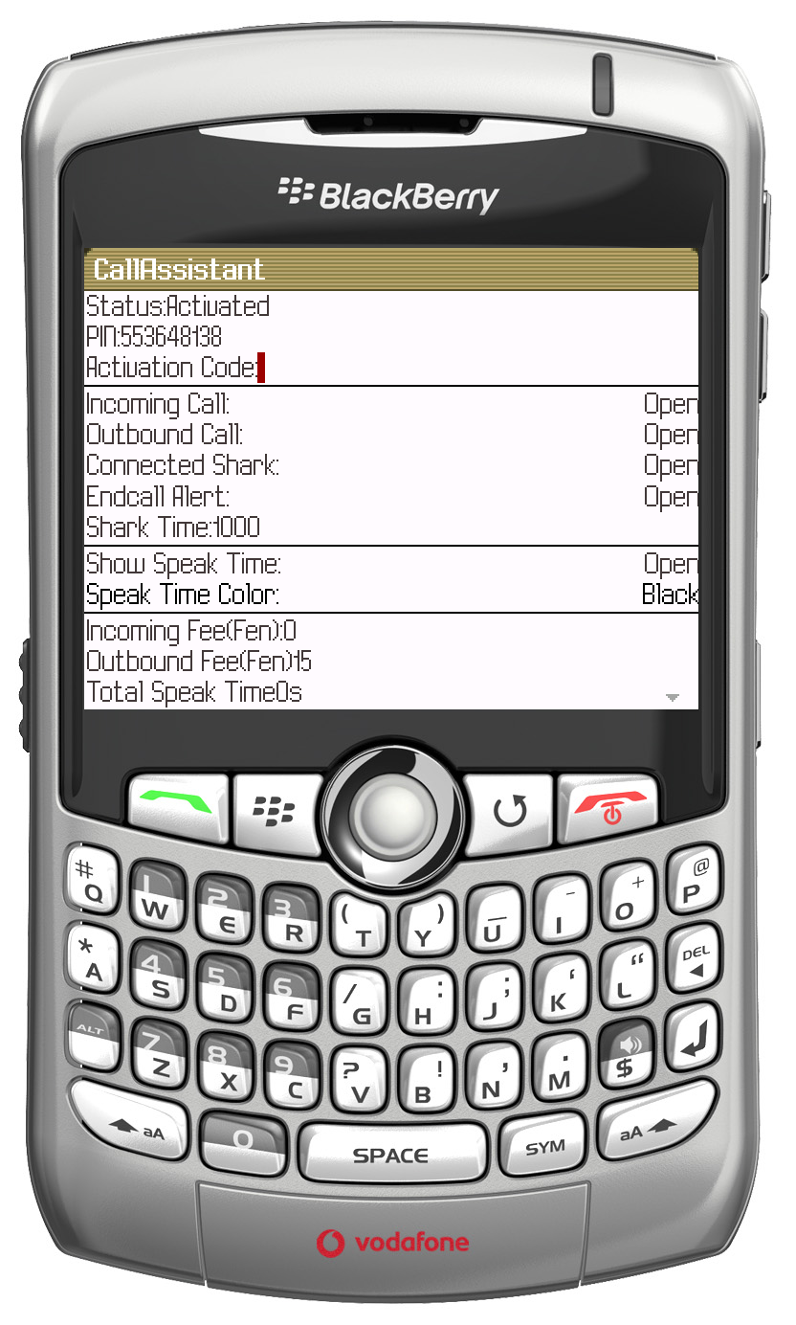

Main Features

静态归属地查询
动态归属地显示
接通震动
挂断提醒
快速IP拨号
通话时间统计
Minimum Requirements
Before you install and run CallAssistant, please make sure your BlackBerry device meets all of the following requirements:
- • BlackBerry OS 4.2 or later (OS 4.2 recommended.)
• 2 MB SDRAM1 (4 MB SDRAM recommended.)

来电归属地动态查询
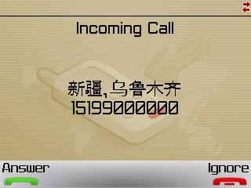
当有电话进入时，程序会自动搜索数据库，并且显示来电归属地。

归属地静态查询
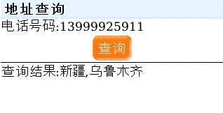
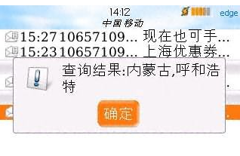
打开Search Location程序，输入电话号码，点击Search就可以查询归属地
另外短信，未接来电等界面都有入口可直接查询归属地

接通震动
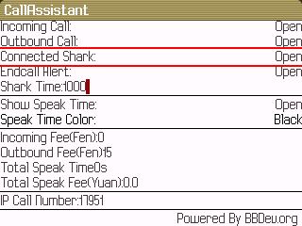

挂断提醒
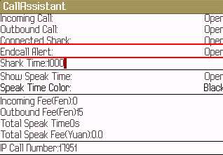

通话时间统计
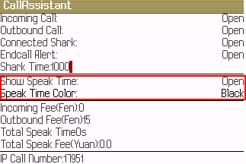
可以设置通话时间开启/关闭以及使用何种颜色。
IP拨号

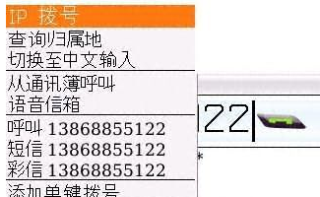

通话菜单中可直接选择预先设置的IP电话进行拨打

